沂源县中庄镇人民政府
2021年政府信息公开工作年度报告

根据《中华人民共和国政府信息公开条例》（以下简称《条例》）和《淄博市人民政府信息公开指南》（以下简称《指南》）规定，中庄镇坚持以习近平新时代中国特色社会主义思想为指导，不断提高信息公开质量和效率，着力构建公开透明的行政管理体制，有效促进了政府信息公开工作的规范、有序、健康发展，为进一步保障公民知情权、加强服务型政府建设发挥了重要作用。结合沂源县中庄镇人民政府2021年政府信息公开工作实际情况，编制2021年度中庄镇人民政府信息公开年度报告如下。
报告全文由总体情况、主动公开政府信息情况、收到和处理政府信息公开申请情况、政府信息公开行政复议与行政诉讼情况、政府信息公开工作存在的主要问题及改进情况、其他需要报告的事项六个部分组成。
报告中所列数据统计期限自2021年1月1日始，至2021年12月31日止。公民、法人及其他组织需要查询报告中相关政府信息公开工作事项或对本报告有任何疑问的，请与沂源县中庄镇人民政府党政办公室联系（地址：沂源县南崔路51号中庄镇人民政府；邮政编码：256109；电话：0533—3480017；传真：0533—3480013；电子邮箱:zh3480017@zb.shandong.cn）。
一、总体情况
2021年，沂源县中庄镇人民政府严格按照县委、县政府对于政务公开工作的部署要求，结合工作实际，认真学习、贯彻落实《条例》《指南》等政策文件。坚持“以公开为常态，不公开为例外”的工作原则，按时更新政务信息，丰富创新公开形式，以公开公正、规范高效、便民利民为工作目标，推进政务公开工作提升规范度、再上新水平。
（一）主动公开情况。2021年，我单位共在县政府政务公开官网主动公开61条信息。发布部门政策文件信息30余条，政府会议信息7条，政务公开培训情况4条，政协提案答复2条等等。同时根据实际情况，动态更新调整政策法规、人事调动等信息，让群众获知我单位的政府公开信息。

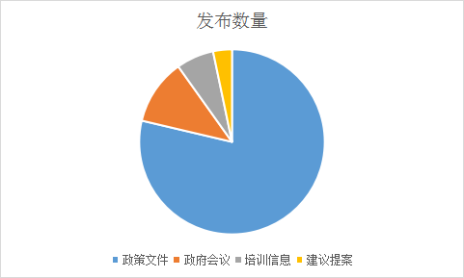
（二）依申请公开情况。2021年，我单位未收到依申请公开信息，没有上年结转的政府信息公开申请。
（三）政府信息管理情况。调整充实了政府信息公开工作领导小组，并配备政务公开专职负责人员1名，明确一把手负总责、分管领导亲自抓、党政办公室具体抓的工作机制，保证政务公开有序推进。每季度召开1次政务公开专题培训会，集体学习《信息公开条例的精神》等内容，讲解信息报送的方式方法和内容，提升我单位工作人员对政务公开的思想认识度和办理规范。2021年，我单位未发布规范性文件。

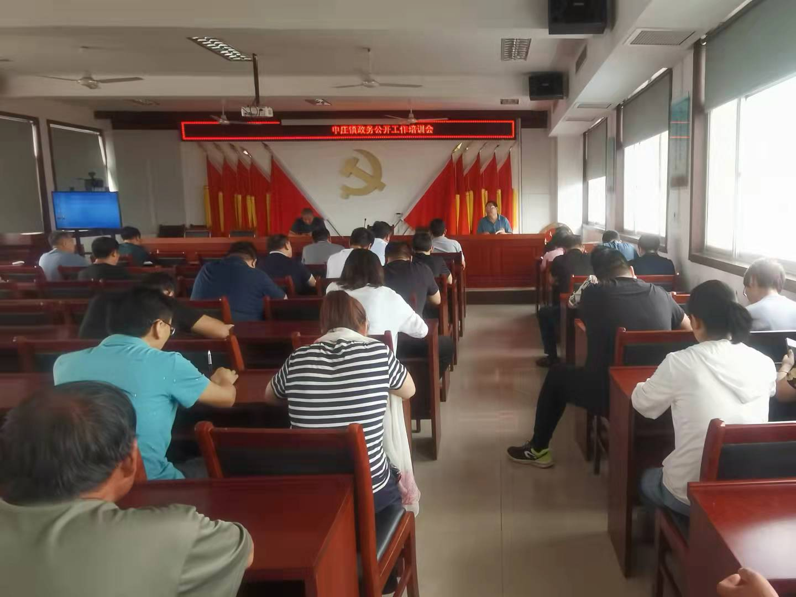
（四）政府信息公开平台建设情况。一是依托沂源县人民政府门户网站，由党政办公室收集汇总各类公开信息，报分管领导审阅通过后，由专人负责上传至网站后台，不断完善政务公开信息发布机制。二是依托政务新媒体“美丽中庄”微信公众号，及时转载、发布政府工作最新动态。三是依托镇便民服务中心设立的政务公开体验区，通过网络与实体两种渠道为群众提供各项服务。
（五）监督保障情况。形成了以政务公开领导小组为主体，党政办公室牵头负责指导、协调、检查的监督保障机制，推动各科室密切配合、协调合作，规范提升主动公开、依申请公开等工作质量。完善健全政务公开考核，将信息公开的完成质量、及时率等纳入工作人员年度考核指标；落实责任追究，对在信息公开工作中有失职渎职行为的，依法追究责任。
二、主动公开政府信息情况
第二十条 第（一）项
信息内容 | 本年制发件数 | 本年废止件数 | 现行有效件数
规章 | 0 | 0 | 0
行政规范性文件 | 0 | 0 | 0
第二十条 第（五）项
信息内容 | 本年处理决定数量
行政许可 | 0
第二十条 第（六）项
信息内容 | 本年处理决定数量
行政处罚 | 0
行政强制 | 0
第二十条 第（八）项
信息内容 | 本年收费金额（单位：万元）
行政事业性收费 | 0
三、收到和处理政府信息公开申请情况

（本列数据的勾稽关系为：第一项加第二项之和，等于第三项加第四项之和） |  |  | 申请人情况
 |  |  | 自然人 | 法人或其他组织 |  |  |  |  | 总计
 |  |  |  | 商业企业 | 科研机构 | 社会公益组织 | 法律服务机构 | 其他
一、本年新收政府信息公开申请数量 |  |  | 0 | 0 | 0 | 0 | 0 | 0 | 0
二、上年结转政府信息公开申请数量 |  |  | 0 | 0 | 0 | 0 | 0 | 0 | 0
三、本年度办理结果 | （一）予以公开 |  | 0 | 0 | 0 | 0 | 0 | 0 | 0
 | （二）部分公开（区分处理的，只计这一情形，不计其他情形） |  | 0 | 0 | 0 | 0 | 0 | 0 | 0
 | （三）不予公开 | 1.属于国家秘密 | 0 | 0 | 0 | 0 | 0 | 0 | 0
 |  | 2.其他法律行政法规禁止公开 | 0 | 0 | 0 | 0 | 0 | 0 | 0
 |  | 3.危及“三安全一稳定” | 0 | 0 | 0 | 0 | 0 | 0 | 0
 |  | 4.保护第三方合法权益 | 0 | 0 | 0 | 0 | 0 | 0 | 0
 |  | 5.属于三类内部事务信息 | 0 | 0 | 0 | 0 | 0 | 0 | 0
 |  | 6.属于四类过程性信息 | 0 | 0 | 0 | 0 | 0 | 0 | 0
 |  | 7.属于行政执法案卷 | 0 | 0 | 0 | 0 | 0 | 0 | 0
 |  | 8.属于行政查询事项 | 0 | 0 | 0 | 0 | 0 | 0 | 0
 | （四）无法提供 | 1.本机关不掌握相关政府信息 | 0 | 0 | 0 | 0 | 0 | 0 | 0
 |  | 2.没有现成信息需要另行制作 | 0 | 0 | 0 | 0 | 0 | 0 | 0
 |  | 3.补正后申请内容仍不明确 | 0 | 0 | 0 | 0 | 0 | 0 | 0
 | （五）不予处理 | 1.信访举报投诉类申请 | 0 | 0 | 0 | 0 | 0 | 0 | 0
 |  | 2.重复申请 | 0 | 0 | 0 | 0 | 0 | 0 | 0
 |  | 3.要求提供公开出版物 | 0 | 0 | 0 | 0 | 0 | 0 | 0
 |  | 4.无正当理由大量反复申请 | 0 | 0 | 0 | 0 | 0 | 0 | 0
 |  | 5.要求行政机关确认或重新出具已获取信息 | 0 | 0 | 0 | 0 | 0 | 0 | 0
 | （六）其他处理 |  | 0 | 0 | 0 | 0 | 0 | 0 | 0
 | （七）总计 |  | 0 | 0 | 0 | 0 | 0 | 0 | 0
四、结转下年度继续办理 |  |  | 0 | 0 | 0 | 0 | 0 | 0 | 0

四、政府信息公开行政复议、行政诉讼情况

行政复议 |  |  |  |  | 行政诉讼
结果  维持 | 结果纠正 | 其他结果 | 尚未  审结 | 总  计 | 未经复议直接起诉 |  |  |  |  | 复议后起诉
 |  |  |  |  | 结果维持 | 结果纠正 | 其他  结果 | 尚未  审结 | 总计 | 结果维持 | 结果  纠正 | 其他  结果 | 尚未审结 | 总计
0 | 0 | 0 | 0 | 0 | 0 | 0 | 0 | 0 | 0 | 0 | 0 | 0 | 0 | 0

五、存在的主要问题及改进情况
- 存在问题
1.各部门对政务信息报送及时性有待加强。
2.政府公开的信息内容和质量还有待提高，存在重表面内容,轻实质问题的现象。
3.除专职政务公开工作人员外，其他人对政务公开相关流程不熟悉。
（二）改进措施

1.坚持开展相关工作业务培训和思想意识提升，延伸政务公开工作基本框架，努力形成高效工作模式，在已有的工作成绩基础上继续提升，不断提高政务信息公开工作的质量和水平。
2.增加公开内容，加快公开频次，提高公开质量，延续高标准，实现新要求，提升重点领域信息公开常态化、标准化、规范化水平，不断提升群众满意度和获得感。
3.定期进行政务公开工作培训、交流，确保各科室工作人员能将各自负责的业务与政务公开密切结合。

六、其他需要报告的事项

（一）收取信息处理费情况

2021年度，我单位未收取政府信息公开信息处理费。
- 落实上年度政务公开工作要点情况

严格按照每月《政务公开工作计划》完成工作任务，每月向政务公开在行动平台投稿2篇，按时编制完成主动公开基本目录、政务公开年报等信息。
（三）政协建议提案办理结果公开情况
2021年度，我单位收到政协提案2件，均已经答复完成。
（四）创新举措及相关情况
1、举办政府开放日活动2次。
2、实现政务公开赋能老果园改造、数字果园建设、“一网三联”等重点民生实事开展的紧密结合。
（五）其他事项及相关情况

无

沂源县中庄镇人民政府
2022年1月20日

